الأستــــاذة | المتوسطــــة | المستـــــوى | المقطع | وضعيـــــة  الانطلاق | المــــدة
تاني سميــرة | الشهيد فضيل اعمر ببني سليمان المدية | الأولى متوسط | الظواهر الكهربائية |  | 1سا

الأهداف التعلمية | - يتعرّف على الدارة الكهربائية البسيطة  - يركّب دارة كهربائية بسيطة  - يركّب دارة كهربائية محترما شروط التشغيل  - يركّب دارات كهربائية في تشكيلات مختلفة  - يركّب دارة كهربائية من نوع "ذهاب وإياب"  - يحقّق دارة "ذهاب وإياب" مستعينا بمخطّط ويشغلها.  - يكشف عن خلل في تركيب دارة كهربائية و يصححه  - يتعرّف على الدارة المستقصرة
القيــــــم  و المواقف | - یعتز بانتمائه الوطني وینمي إحساسه بقضایاه، و یمیل الى استخدام لغاته الوطنیة.  - یتحلى بروح المسؤولیة اتجاه البیئة والطبیعة، ویلتزم بالقواعد الاجتماعیة: العدالة، التضامن،  احترام الآخرین واحترام الحق في الحیاة.  - یطّلع على التراث العالمي ویستفید منه ویعزز القیم الوطنیة والعالمیة، وُیُقبل على استخدام  تكنولوجیات العصر.

أنشطــــة الاستـــــــاذ | أنشطــــة التلميــــذ
نص وضعيـــة الانطلاق للميــــــدان الأول  طلب والد كريم من ابنه تصميم دارات كهربائية بسيطة ، تجسد تلك الموجودة في مسكنهما الجديد بحيث:  - يتحكم في اضاءة مصباح الحمام من خارجه.  - يتحكم في اضاءة مصباحي قاعة الاستقبال من مكان واحد  - التحكم في اضاءة الرواق عند المدخل و عند المخرج.  - ساعد كريم بتمثّيل مخطّط كهربائي لكل تركيبة و تجسيده.  - أذكر شروط الأمن الكهربائي و السلامة الواجب اتخاذها .  - قدّم فكرة لإنجاز مشروع تكنولوجي تجسد فيه تركيبة كهربائية.  الســــــنــــدات  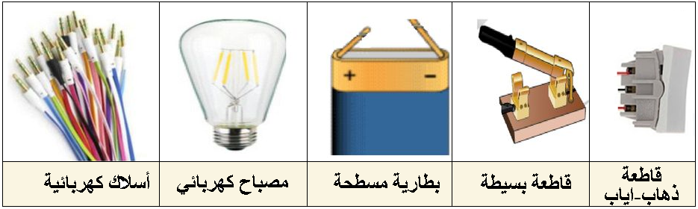 | - يوظف مكتسباته القبلية (المعرفية و المنهجية)  - يستخرج السندات و التعليمات .  التعليمــــة الفرضيات و التصورات  تمثيل الدارات برسومات تخطيطية مخطط كهربائي لدارة بسيطة (الحمام)  مخطط كهربائي للتحكم في مصباحين من مكان واحد  مخطط كهربائي للتحكم في مصباح من مكانين مختلفين  شروط الامن و السلامة الواجب اتخاذها - ............................. - ............................ - ............................. - ............................  - يقدم فرضياته حسب الجدول التالي :  - 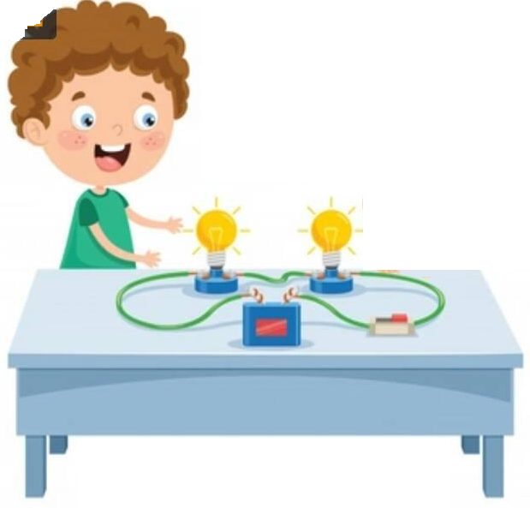يحتفظون بفرضياتهم إلى غاية حصة حل الوضعية الانطلاقية.  3- طرح فكرة المشروع التكنولوجي المطلوب في الميدان التعلّمي.  - التعرّف إلى الوسائل المطلوبة فيه و كيفية إنجازه.

